# 爬虫第二次测试

链接：<http://weather.cctv.com/index.shtml>

可以使用的库为:requests, pymsql,csv,json,re,etree

需要获取的信息：

1. 获取全国所有市（注意：直辖市要获取下属县 比如：北京海淀）今天及以后的15天天气预报，字段为：

temperature_am（最高温度）、

winddir_am（上午风向）、

week（星期）、

forecasttime（日期）、

windpower_pm（下午风力）、

weather_pm（下午天气）、

winddir_pm（下午风向）、

weather_am（上午天气）、

windpower_am（上午风力）、

temperature_pm（最低温度）、

provcn（省名）、

districtcn（市名）

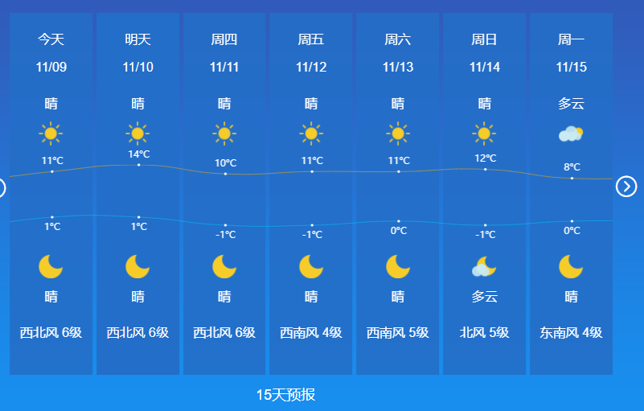

分别存取到csv,json,pymysql中

格式为：

Csv:

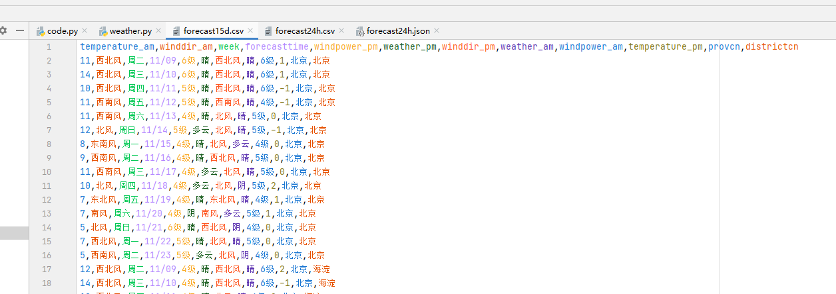

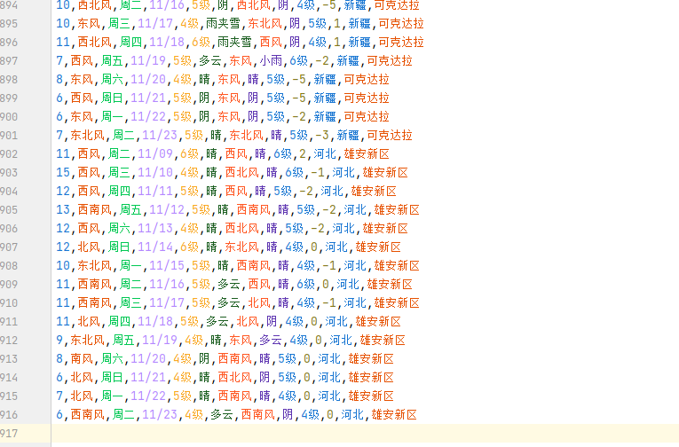

Json:

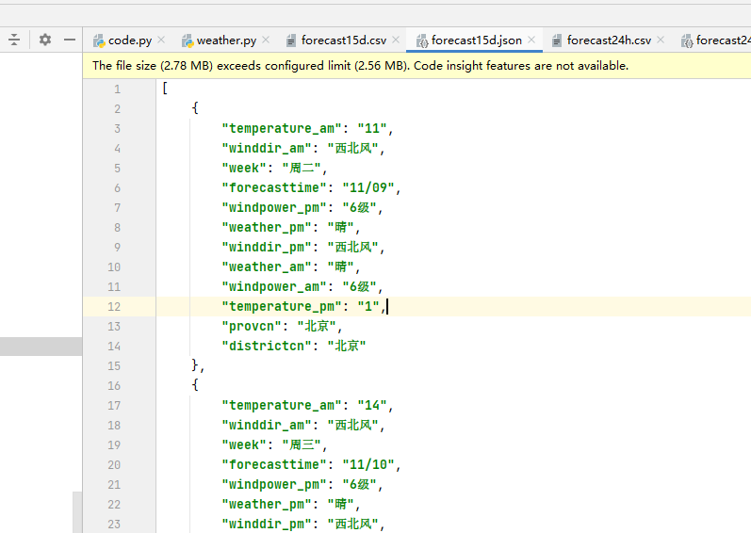

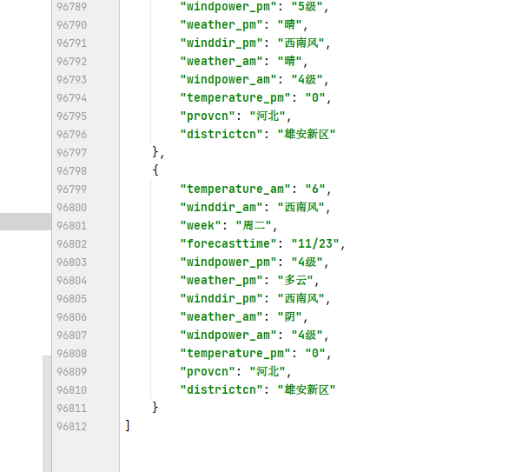

mysql:

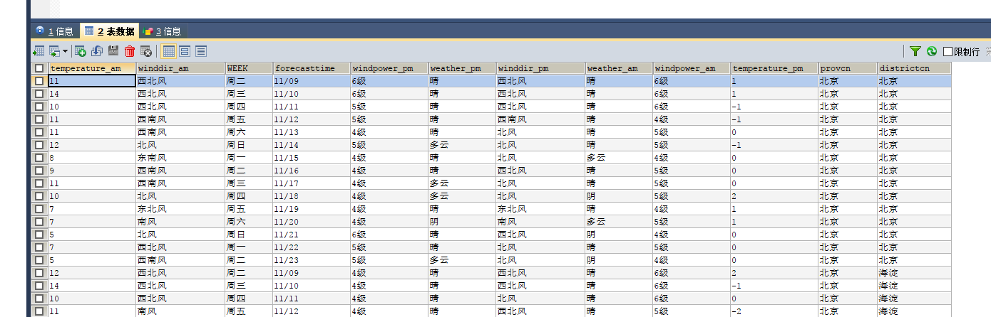

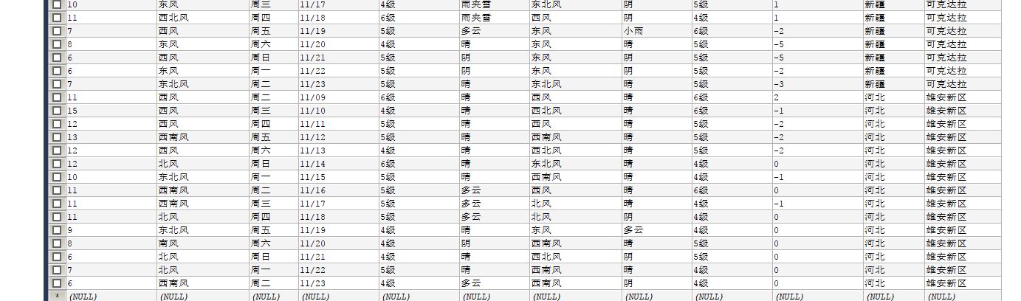

1. 获取全国所有市（注意：直辖市要获取下属县 比如：北京海淀）当前时间的24h预报

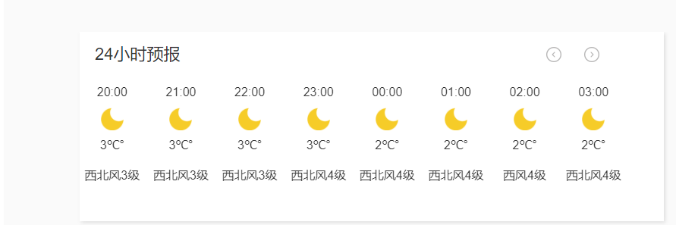

字段为：

forecasttime(当前时间)、

windPower（风力）、

temperature（温度）、

weather（天气）、

windDir（风向）、

provcn（省名）、

districtcn（市名）

分别存取到csv,json,pymysql中

格式为：

Csv:

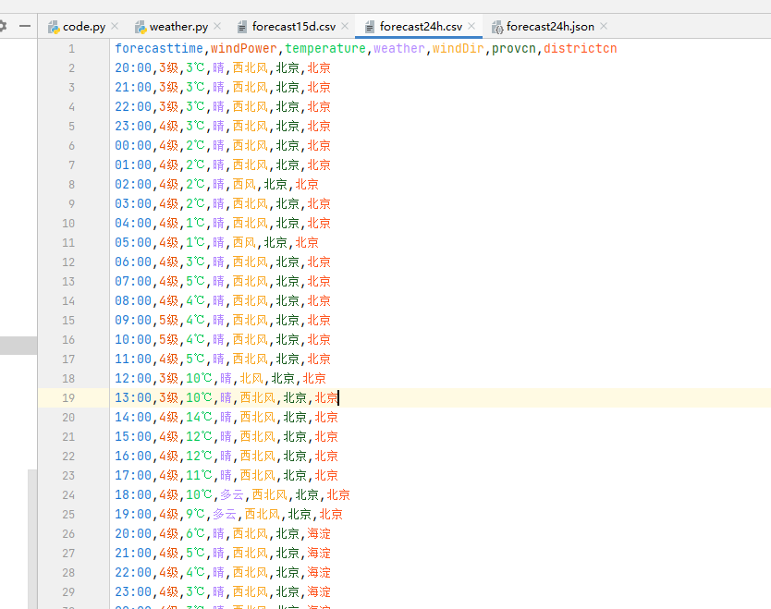

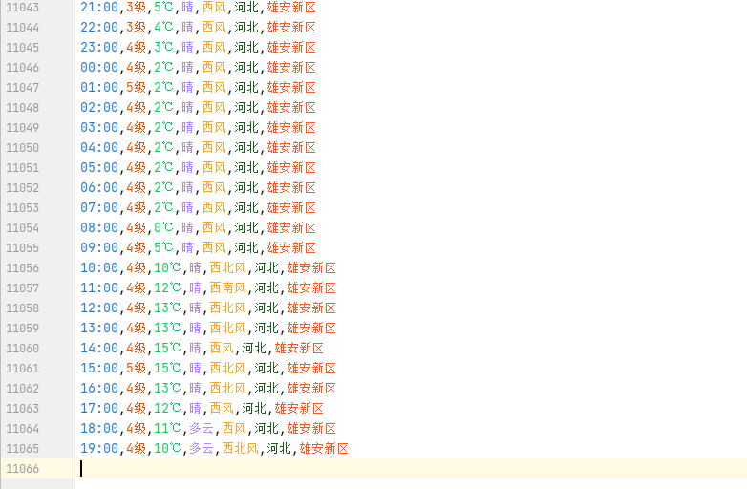

Json:

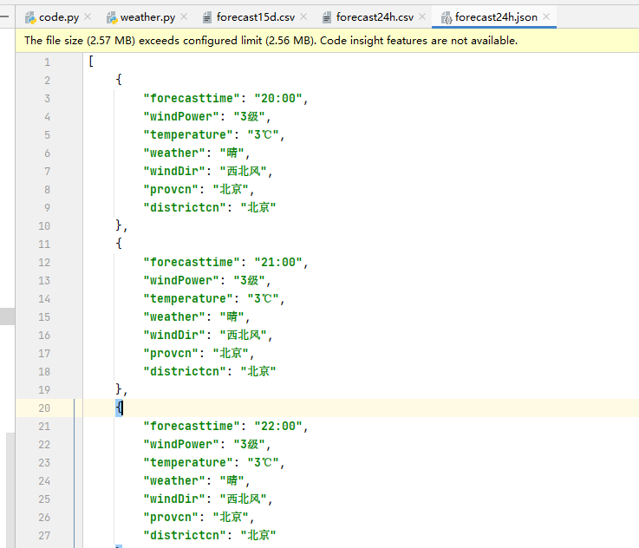

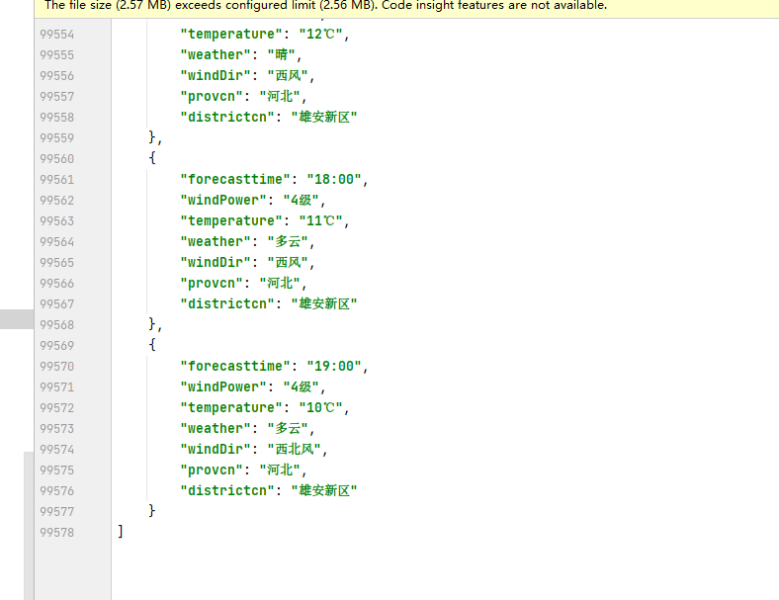

Mysql:

